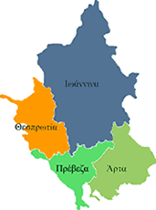


ΕΛΛΗΝΙΚΗ ΔΗΜΟΚΡΑΤΙΑ

ΠΕΡΙΦΕΡΕΙΑ ΗΠΕΙΡΟΥ

ΓΡΑΦΕΙΟ ΤΥΠΟΥ

Ιωάννινα, 8 Σεπτεμβρίου 2006

ΔΕΛΤΙΟ ΤΥΠΟΥ

Αναβολή βράβευσης

Η βράβευση του Διονύση Ζήνδρου, που ήταν προγραμματισμένη για τη Δευτέρα 11 Σεπτεμβρίου 2006, αναβάλλεται, επειδή ο τρίτος νικητής της πρόσφατης Βαλκανιάδας Πληροφορικής, δεν επέστρεψε από το εξωτερικό.
Η βράβευση θα πραγματοποιηθεί με την επιστροφή του..

ΑΠΟ ΤΟ ΓΡΑΦΕΙΟ ΤΥΠΟΥ

ΤΗΣ ΠΕΡΙΦΕΡΕΙΑΣ ΗΠΕΙΡΟΥ

